ReportPage
1. 文本表述建议
2.强调输入对象“球来自左边箱子的概率”
如果不是[0,1]之间的，提示“请输入0到1之间的小数”
3.提示信息
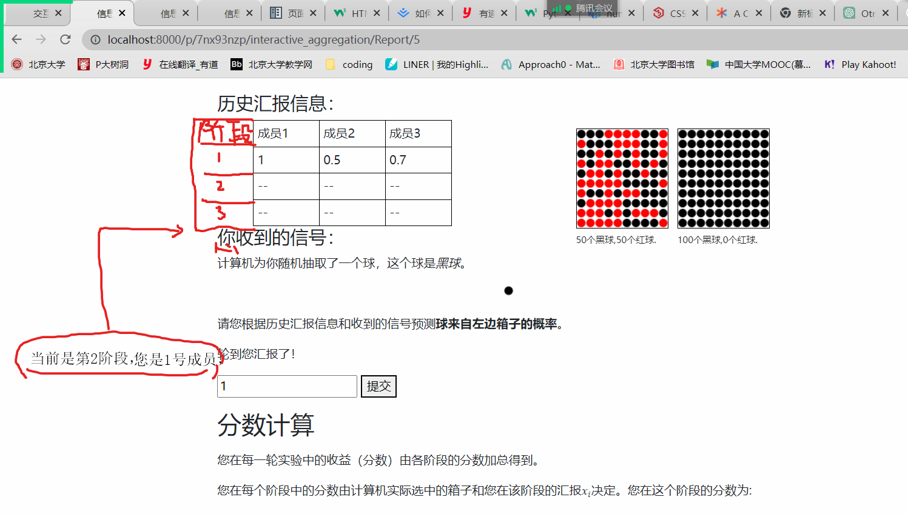

ScorePage
1.得分保留小数位数
2.放选中的箱子的图
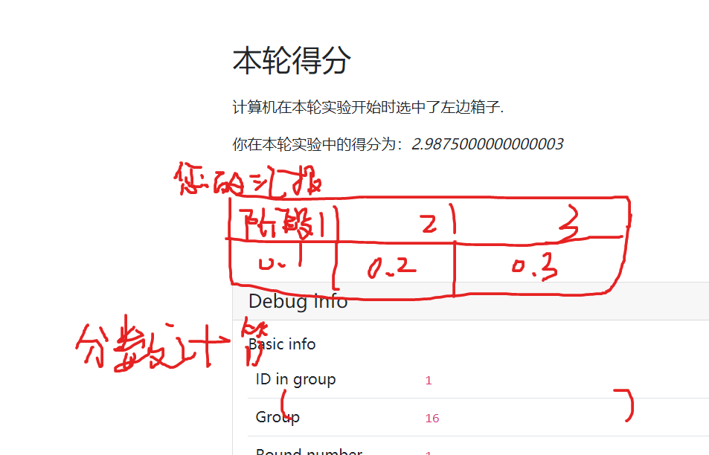
-------------------------------------------------------------------------------
non-interactive
Report Page
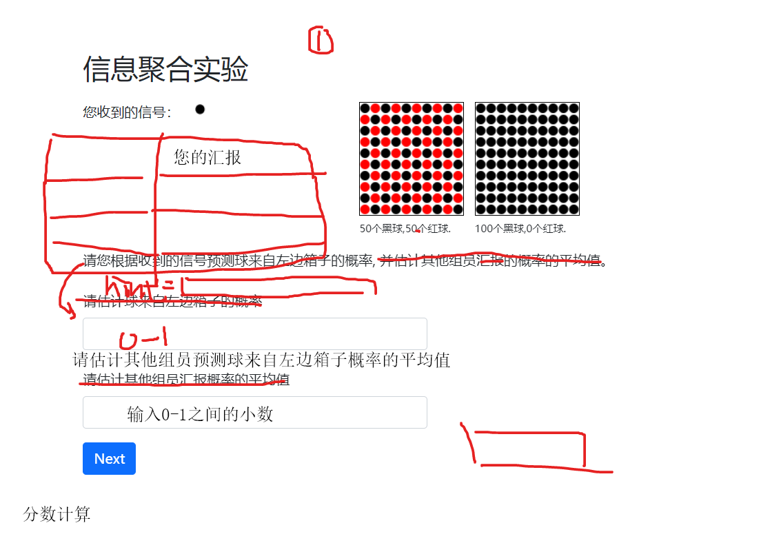
<h4>历史汇报信息：</h4>

<h4>你收到的信号：</h4>
轮数

统一你和您

统一input box

ScorePage
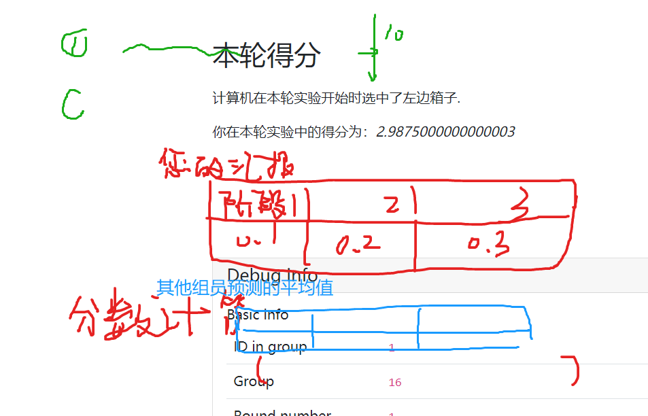
每轮重新分组（强调每轮被试不一样）

-InstructionPage:
在每一轮，您会被随机分配到一个新的小组中。

----在ReadyPage里强调：
您被随机分配到一个新的小组中，小组中有x个成员。请完成接下来的信息聚合任务。

1、Setting Page
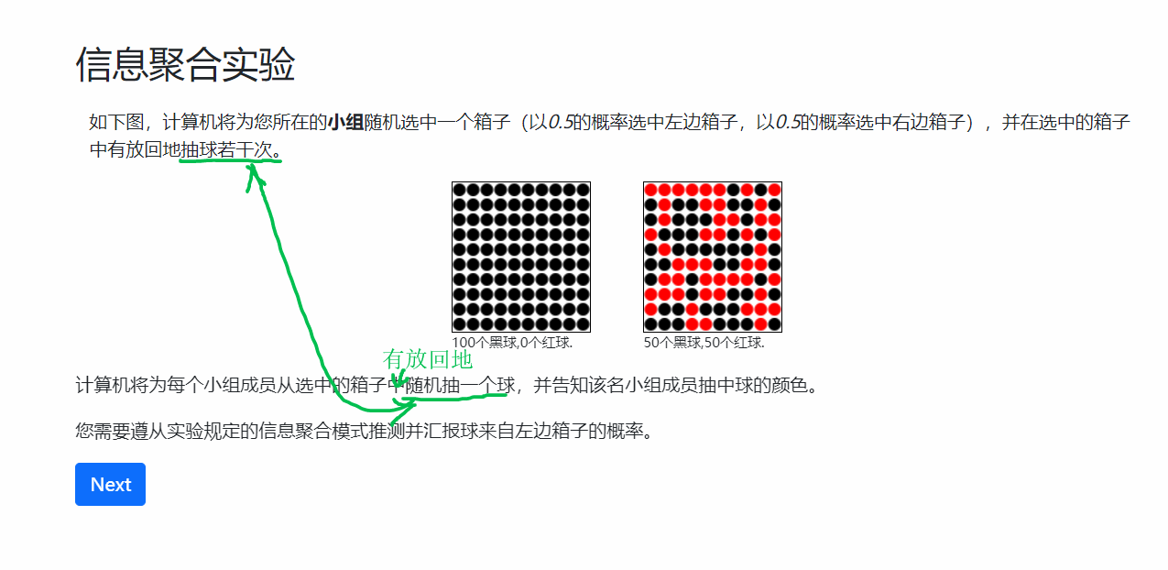
2、交互式预测的提示语问题
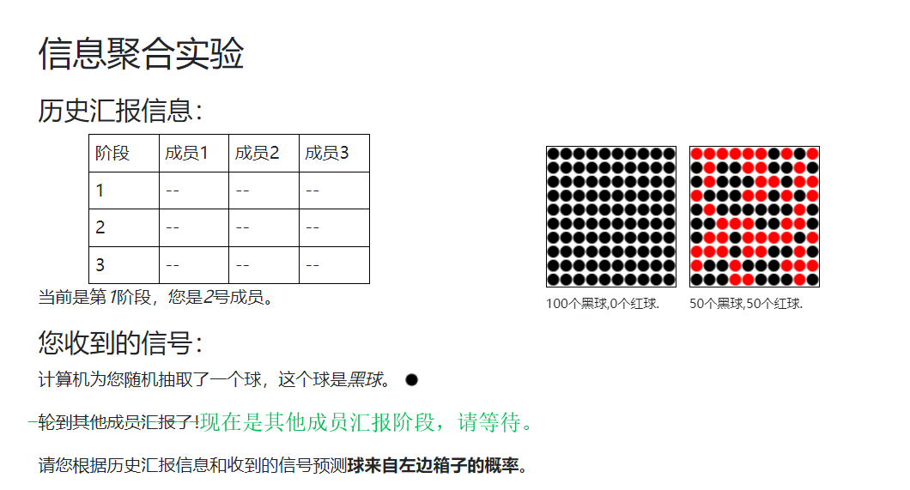
3、非交互式的提示语位置 和形式（标红/弹窗/…）
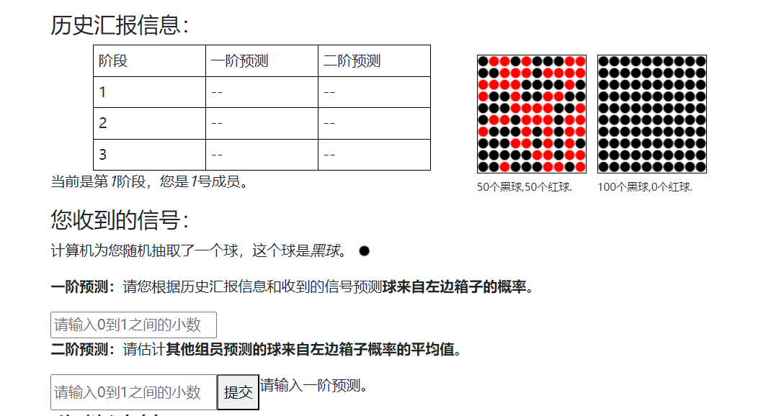
4、汇报、预测、推测的混用问题 改用相同的词来表述
5、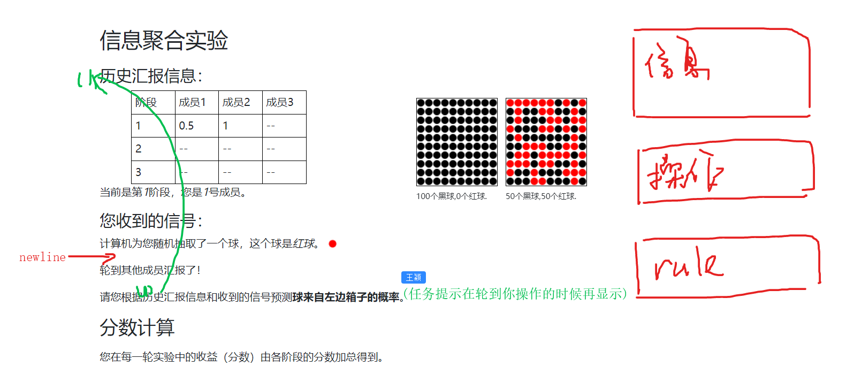
6、总页面
说明10轮实验，每轮实验中组员会被随机分成3人一组的小组。
在每一轮实验中，包含3个阶段，组内成员保持一致。

·
Treatment: [交互式，非交互式] * [阶段数=1，阶段数=3]

分数计算中“阶段”的概念，在总页面提前解释
Round_num = 1:
标明“阶段i” -- 阶段t

7、控制输入小数位数
8、二阶预测的参数beta规模问题

9、ScorePage
显示两个箱子，highlight选中箱子

10、非交互式聚合 提示当前第几轮

新问题 Score页面显示的分数计算方式需要和Report页面一致

